A project by  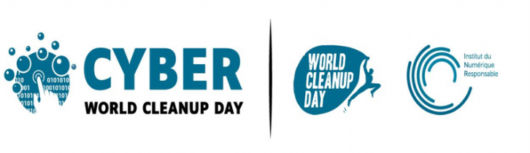 | Supported by  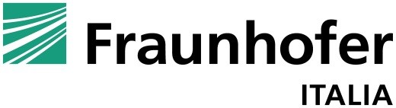

Griglia quantitativa
Digital Cleanup Day Italy

Puoi svolgere la pulizia dei dati in modo indipendente dal 15 al 20 marzo 21, successivamente compila questo documento e invialo a Elena Rangoni Gargano elena.rangonigargano@fraunhofer.it entro il 21 marzo 2021 ore 24.00.

Basteranno pochi minuti per poter ridurre il proprio impatto digitale ed essere parte di questa transizione verso un digitale più sostenibile.

Questo documento ti serve per quantificare i dati cancellati, per farlo servirà raccogliere le informazioni sul volume di dati liberato prima e dopo la pulizia, successivamente noi andremo a quantificare l’impatto positivo in termini di CO2eq.

BILANCIO DELLE AZIONI "CYBERCLEANUP" di ⁽¹⁾:
Azienda (se organizzi l’evento per un’azienda):
Numero di partecipanti all'operazione:
Numero di elementi puliti ⁽²⁾:
Contatto per ricevere i risultati (e-mail):
- Nome e Cognome
- Es. 2 e-mail + 1 smartphone + 1 disco di rete + 1 pc = 5 elementi

Annota i tuoi sforzi:

Tipo di file | Numero elementi ^{(a)} | Volume di dati ^{(b)}
E-mail
File ^{(c)}
Smartphone e tablet
Social Network
Altri file

- Es. 50 e-mail
- Dimensione degli elementi cancellati (kilobyte = KB, Megabyte = MB, Gigabyte = GB)
Controlla il totale di memoria prima di eliminare e dopo aver eliminato per trovare questo valore (Es. 2500 MB)
(c) Dopo aver eliminato i file guarda numero nel cestino

Cosa ti è piaciuto di questo evento:

Punti da migliorare per la prossima edizione:

Autorizzo la raccolta dei miei dati da parte di Fraunhofer Italia in conformità al Regolamento UE 2016/679 e la loro elaborazione e conservazione ai fini della ricerca connessa al presente questionario. Tale consenso viene concesso volontariamente e può essere revocato in qualsiasi momento inviando una e-mail all'indirizzo info@fraunhofer.it o per posta. Acconsento inoltre al trattamento dei miei dati secondo la seguente informativa sulla privacy: https://www.fraunhofer.it/it/informativaprivacy.html

